МОДУЛЬ УПРАВЛЕНИЯ NEPTUN ProW

ПАСПОРТ-ИНСТРУКЦИЯ ПО МОНТАЖУ И ЭКСПЛУАТАЦИИ РЭА.00040.03 П(ИМ)

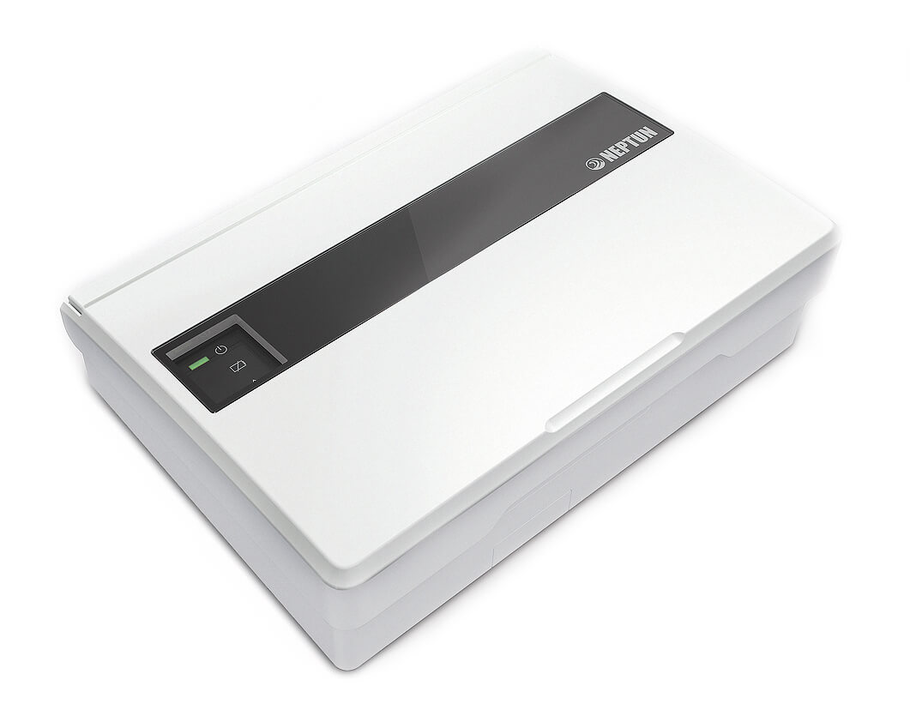

Назначение
Модуль управления Neptun ProW (далее по тексту – модуль управления) предназначен для обработки сигналов от датчиков контроля протечки воды и выдачи управляющего сигнала на исполнительное устройство (кран шаровый с электроприводом), а также для обеспечения светового и звукового оповещения об аварии.
Модуль управления Neptun ProW представляет собой инновационную систему, способную работать с различными типами электропитания, а также различными типами запорной арматуры (краны шаровые с электроприводом).
Основное преимущество модуля управления Neptun ProW перед аналогичными модулями управления – это возможность работы от различных источников питания:
- 220 В переменного тока;
- 12 В постоянного тока как от внешнего источника питания, так и от элементов питания типа CR123A 4 шт.
В модуле управления Neptun ProW используется встроенный высоконадежный источник питания, который обеспечивает:
- Защиту от короткого замыкания по входу/выходу.
- Защиту от перегрузки по току.
- Защиту от перенапряжения.

Основные функции модуля управления Neptun ProW
- Автоматический проворот крана 1 раз в месяц.
- Напряжение питания на кранах 12 В постоянного тока.
- Возможность работы при отключении электропитания встроенный источник бесперебойного питания.
- Адресность – возможность индикации протечек по 4 линиям.
- Модуль управления ProW имеет возможность расширения функционала с помощью:
  - блоков подключения шаровых кранов и других исполнительных устройств;
  - блоков расширения датчиков протечки воды.
- Наличие слаботочного реле (сухой контакт – возможность подключения систем оповещения, охранных систем).
- Индикация состояния шарового крана (откр. /закр.).
- Индикация состояния резервного питания.
- Возможность открытия и закрытия шаровых кранов с модуля управления.
10.Разработан специально для профессионального монтажа.
Модуль управления Neptun ProW имеет:
- 4 входа для подключения датчиков протечки;
- 2 выхода управления шаровыми кранами с электроприводом на 12 В.
- 1 линию реле «Внешнего управления», для ручного управления шаровыми кранами. Положение «разомкнуто» – закрывает краны, «замкнуто» – открывает краны.
- 1 линию перекидного реле для внешней сигнализации протечки (сухой контакт).

Управление и работа
Общий состав системы и принцип работы
Модуль управления крепится на стену, согласно рекомендациям, раздела «Монтаж и установка». К модулю управления подключаются датчики контроля протечки воды серии SW003 и SW005. Так же к модулю управления подключаются краны шаровые, предварительно установленные на вводе труб водоснабжения после ручных вентилей (шаровых кранов), в соответствии с их инструкцией по эксплуатации.
В случае возникновения протечки контакты датчиков замыкаются водой. Модуль управления отслеживает эту ситуацию и сразу же закрывает краны, перекрывая подачу воды. При этом модуль управления включает звуковую и световую сигнализацию возникшей аварии.
Модуль управления Neprun ProW представляет собой пластиковый корпус, закрытый откидывающейся вверх крышкой (Рис. 1).
Под крышкой находятся основные элементы управления:
- Клавиша включения.
- Кнопки «открыть» «закрыть краны», «снять сигнал тревоги».
- Информационные светодиоды линий датчиков.
- Светодиод «Питание» горит зелёным цветом, когда система включена, и мигает, когда модуль управления функционирует от автономных элементов питания.
- Красный светодиод «Батарейка» горит в том случае, когда напряжение элементов питания недостаточно для нормальной работы системы. Краны при этом автоматически закрываются.
- Красный светодиод «Авария» горит в том случае, когда система фиксирует протечку воды.
- Для приведения системы в рабочее состояние, переведите переключатель «Питание» в положение включено (переместите его вверх до упора). При этом загорится соответствующий светодиод.
- Откройте краны нажатием кнопки «Открыть»

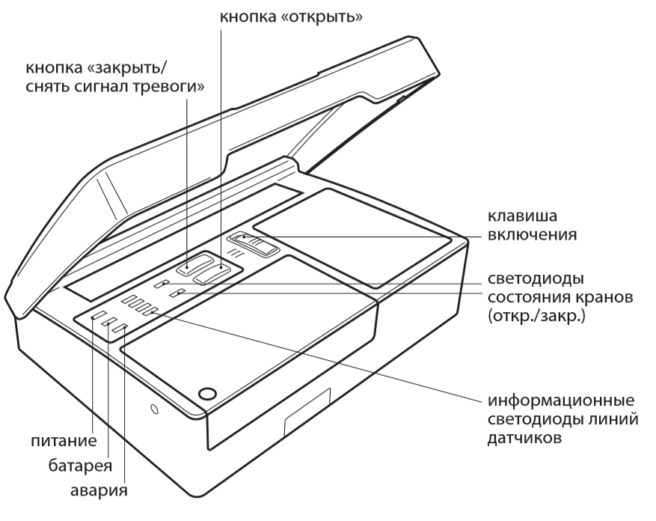
Рис. 1. Вид модуля управления Neptun ProW с открытой крышкой.
При протечке воды:
- Определите по светодиодам линий датчиков место протечки воды
- Отключите световую и звуковую сигнализацию нажатием кнопки «Закрыть»
- Устраните причину протечки воды
- Откройте краны с электроприводом нажатием кнопки «Открыть» и убедитесь, что причина протечки устранена.

Монтаж и установка
ВНИМАНИЕ!
Не допускается установка Модуля управления Neptun ProW в местах с повышенной влажностью. Обесточьте проводку перед подключением модуля управления или его отключением для проверки или замены. Электрические соединения и подключение модуля управления к сети должен выполнять квалифицированный электрик. На неисправности прибора (модуля управления Neptun ProW), возникшие вследствие его неправильного подключения, гарантия производителя не распространяется.
- Модуль управления Neptun ProW рекомендуется устанавливать в месте, удобном для обслуживания и оповещения хозяев в случае протечки воды.
- В случае питания модуля управления от сети ~220 В напряжение должно быть подано из силового шкафа и обязательно через УЗО (30 мА).
- К модулю управления Neptun ProW подвести фазу и ноль согласно схеме подключения (Рис. 2), которая изображена на внутренней стороне крышки прибора.

Рис. 2. Схема подключения кранов с электроприводом серии Neptun Bugatti Pro 12В к модулю управления Neptun ProW
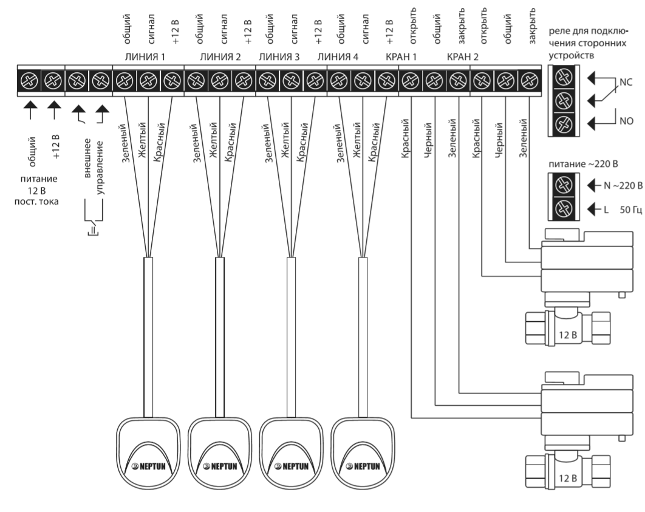

Установка Модуля управления Neptun ProW:
- Откройте лицевую крышку прибора.
- Закрепите корпус прибора на ровной поверхности, например на стене при помощи двух саморезов 3,0×25 мм (рис. 4).
- Откройте крышку коммутационного отсека (рис. 3).
- Выполните соединение проводов в соответствии со схемой подключения, в зависимости от того, какие шаровые краны с электроприводом вы используете (Рис. 2). При необходимости, для ввода проводов в коммутационный отсек удалите пластиковую заглушку, расположенную в нижней части корпуса прибора при помощи отвёртки.
- Установите крышку коммутационного отсека на место, закрепив её винтами.

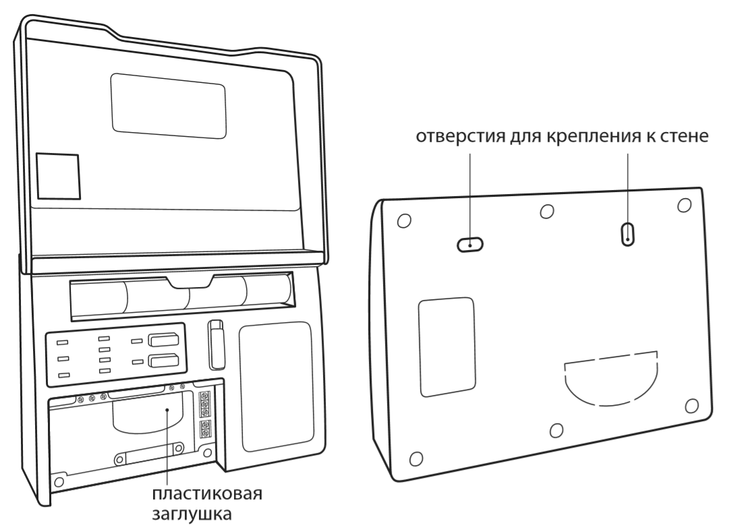
Рис. 3 Рис. 4

Эксплуатация
Включение системы
Включение модуля управления Neptun ProW производится нажатием клавиши, расположенной на лицевой панели модуля. При включении модуля на лицевой панели загорается зеленый светодиод.
Если произошла протечка воды и сработал хотя бы один из датчиков, то:
- на модуле управления загорится красный светодиод;
- раздастся сигнал зуммера;
- кран шаровой с электроприводом заблокирует подачу воды.
Для устранения аварийной ситуации и приведения модуля управления Neptun ProW в рабочее состояние необходимо:
- перекрыть подачу воды ручными запорными устройствами (например, вводным шаровым краном);
- отключить питание модуля;
- выяснить причину возникновения аварии;
- устранить ее;
- вытереть насухо датчики протечки;
- включить питание модуля;
- открыть подачу воды ручными запорными устройствами.

Проверку работоспособности модуля управления Neptun ProW рекомендуется проводить не реже одного раза в месяц.
Для этого:
- убедитесь в том, что модуль включен;
- откройте кран смесителя, желательно и холодную, и горячую воду, чтобы наблюдать перекрытие воды кранами шаровыми с электроприводом при срабатывании модуля;
- влажным предметом (губкой или куском ткани) замкните контактные пластины любого датчика;
- убедитесь в правильности работы системы — сработает звуковая и световая индикация на модуле управления (красный светодиод и зуммер) и подача воды прекратится;
- отключите питание модуля управления кнопкой
«Сеть», вытрите контактные пластины датчика насухо, вновь включите питание — подача воды возобновится;
- повторите проверку для всех остальных датчиков аналогично.

Технические характеристики
Напряжение питания | 220 В~ ± 10 В, 50 Гц;  12 В ± 10%
Элементы питания CR123A | 4 шт.
Максимальный ток нагрузки | 0,85 А
Потребляемая мощность | не более 0,5 Вт
Время срабатывания | не более 2 с
Время непрерывной работы | не ограничено
Степень защиты | IP54
Габариты | 165×120×45 мм
Масса | не более 500 г
Максимальное количество подключаемых датчиков контроля протечек воды серии SW:  - при подключенных 2 кранах  с электроприводом ограничивается мощностью встроенного источника электропитания 10 Вт  - без подключенных шаровых кранов | 200 шт.  до 375 шт.
Кол-во подключаемых шаровых кранов с электроприводом Neptun Bugatti Pro 12 B при использовании внутр. блока питания | 4 шт.
Кол-во подключаемых шаровых кранов с электроприводом при использовании внеш. блока питания (допускается использовать блоки питания с током потребления не более 3 А) | 6 шт.
Время работы при отключении электропитания в дежурном режиме с двумя датчиками контроля протечки вoды SW005 | 1 год
Срок службы | не менее 7 лет

Транспортирование и хранение
Контроллер допускается транспортировать всеми видами транспорта в соответствии с правилами, действующими на конкретном виде транспорта, с соблюдением условий транспортирования группы С по ГОСТ 23216 -78. Контроллеры должны храниться с соблюдением условий хранения 2 (С) по ГОСТ 15150-69. Меры безопасности Контроллер соответствует техническому регламенту таможенного союза ТР ТС 004/2011 «О безопасности низковольтного оборудования», ТР ТС 020/2011 «Электромагнитная совместимость технических средств» Подключение контроллера должно производиться квалифицированным электриком. Все работы по монтажу и подключению контроллера следует проводить при отключенном напряжении питания.

Гарантийные обязательства
Изготовитель гарантирует соответствие качества модуля управления Neptun ProW требованиям технических условий ТУ 3428-326-33006874-2015 при условии соблюдения правил транспортирования и указаний по установке и эксплуатации.
Гарантийный срок – 6 лет с даты продажи.
В течение гарантийного срока покупатель имеет право на ремонт или замену изделия при обнаружении неисправностей, произошедших по вине изготовителя и при условии выполнения указаний по установке и эксплуатации.
Гарантийные обязательства не распространяются на модули управления Neptun ProW, имеющие механические повреждения, а также если дефект возник в результате неправильного монтажа, подключения и эксплуатации данного прибора.
Вопросы, связанные с установкой и работой модуля управления Neptun ProW, можно задать консультанту по телефону: Горячая линия: 8 (800) 775-40-42

Сведения о рекламации

При возникновении неисправностей в течение гарантийного срока эксплуатации прибора покупателю необходимо незамедлительно обратиться в гарантийные мастерские производителя или его уполномоченных представителей в регионах.

ГАРАНТИЙНЫЙ ТАЛОН
Модуль управления Neptun ProW зав. № ___________________________
дата выпуска _____________________
Прошел приёмо-сдаточные испытания и признан годным к эксплуатации. ШтампОТК
Наименование магазина или торговой фирмы, продавшей прибор: ________________________________________________________________________ ____________________
Дата продажи _________________
Ф. И. О. уполномоченного лица____________________________ подпись___________________________
Покупатель_____________________________________________ подпись___________________________

